空气质量 三甲胺的测定 气相色谱法
Air quality—Determination of trimethylamine--
Gas Chromatography
GB／T 14676—93
1 适用范围
1.1 本标准适用于恶臭污染源排气及厂界环境空气中三甲胺的测定。当采样体积为10L时，方法最低检出浓度为2.5×10⁻³mg／m³。
1.2 本标准测定以气体状态存在的三甲胺。
1.3 样品中的氨、甲胺、乙胺、二甲胺等胺类化合物在本方法选定的色谱条件下，均不干扰三甲胺的测定。
2 原理
采用涂着草酸的玻璃微珠作为吸附剂，装填在采样管中，用于采集恶臭污染源排气和厂界环境空气中的三甲胺。通过向采样管中注入饱和氢氧化钾溶液和氮气，使采集的三甲胺游离成气态并进入经真空处理的100mL解吸瓶中，取瓶内气体1～2mL直接注入气相色谱仪，根据三甲胺的色谱峰面积(或峰高)对其进行定量分析。
3 试剂和材料
3.1 制备采样管所需试剂和材料
3.1.1 玻璃微珠：色谱用玻璃微珠担体，60～80目。
3.1.2 草酸：分析纯。
3.1.3 采样管：1mL注射器抽去活塞，后部和前部分别用硅橡胶塞和塑料帽密封。
3.1.4 玻璃棉。
3.1.5 甘油：分析纯。
3.2 配制标准样品和样品预处理使用的试剂和材料
3.2.1 三甲胶水溶液：含量不低于33％，使用时对三甲胺含量进行标定。
3.2.2 饱和氢氧化钾溶液：实验室配制，将其加热60℃赶出挥发性杂质，瓶内密封保存。
3.2.3 水：蒸馏水，经色谱检验无三甲胺杂质。
3.2.4 解吸瓶：100mL，可采用去盖比重瓶，瓶口以砖橡胶塞密封。
3，2.5 玻璃注射器：2mL，配置9号尼龙针头。
3.2.6 聚丙烯薄膜气袋：通气口连接9号针头，内充99.99％氮气。
3.3 色谱载气和辅助气体
3.3.1 载气：氮气、纯度大于99.99％，用5A分子筛净化。
3.3.2 燃烧气：氢气，纯度99.9％。
3.3.3 助燃气：空气。
3.4进样器
3.4.1 2mL气体进佯器：必须保证内压达色谱柱前压时，针头连接处和活塞侧面无漏气现象。
3.4.2 微量注射器：10μL。
4 仪器与装置
4.1 分析仪器
4.1.1 安装氢焰离子化检测器的气相色谱仪。
4.1.2 记录器：与仪器匹配的记录仪或色谱数据处理工作站。
4.2 色谱柱
4.2.1 色谱柱材料与规格：硬质玻璃，长度3m，内径3mm。
4.2.2 载体：GDX—401，60～80目。
4.2.3 固定液：聚乙二醇(PEG)－20M，最高使用温度为250℃；氢氧化钾。
4.2.4 液相载荷量：4％聚乙二醉(PEG)—20M＋1％KOH。
4.2.5 固定液涂渍方法：
根据色谱柱规格量取一定体积的载体，并称其重量，根据担体的重量和液相载荷比称取一定量的固定液。涂渍分两次进行，先以甲醇作溶剂涂渍kOH，再以丙酮作溶剂涂PEG-20M。注意每次用溶剂将溶质溶解后，其定容的溶液体积要使担体倒入后恰好浸没为准，轻轻摇动容器使其浸匀，然后置通风柜中红外灯下使溶剂均匀挥发(在挥发过程中须不断摇动容器，以使固定液涂渍均匀)，待溶剂全部挥发后，担体呈原松散状态，即涂渍完毕。
4.2.6 色谱柱充填方法：
色谱柱尾端用石英棉塞住并与真空泵连接，另一端连接盛存固定相的漏斗，开泵后轻轻振动色谱柱，使固定相均匀充满色谱柱内，充填后入口侧亦用石英棉充填。
4.2.7 色谱柱老化：
色谱柱在200℃、氮气流量20～30mL／min条件下老化24h。
4.2.8 在设定条件下色谱柱总的分离度大于1.0。
4.3 采样和样品预处理使用的仪器设备
4.3.1 烟气采样器或人气采样器：保证连接采样管后，采气流量达0.5～1.0L／min。
4.3.2 真空泵：真空度应接近负1.0×10⁵Pa。
4.3.3 U型水银真空计。
4.3.4 真空干燥箱。
4.4 采样管
将60～80目的玻璃微珠担体分别用浓盐酸、蒸馏水洗净烘干后，以蒸馏水为溶剂将玻璃微珠表面涂渍1％的草酸和0.15％的甘油，在真空干燥箱内(80℃)真空干燥2～3h后，密封于棕色瓶中备用，保存期为一个月。
采样前，将样管按图1的方式依次充填玻璃棉，草酸玻璃微珠，玻璃棉，二端以塑料帽和硅橡胶塞密封。采样管在使用前装填。
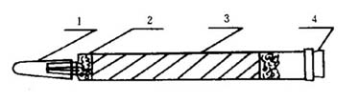
5 样品
5.1 采样
采样时将采样管两端密封塞和密封帽取下，将采样管后塞侧端与采样泵连接。以0.5～1L／min的流速连续采集10～100L样品气体，采样后用硅橡胶塞和密封帽密封采样管两端，并记录采样时的压力流量及有关气象参数。
5.2 样品的预处理
5.2.1 解吸瓶
经清洗烘干的解吸瓶，以饱和氢氧化钾溶液浸润内表面并空去碱液后，用硅橡胶塞塞住瓶口，插入与真空泵相接的针头，抽除瓶内空气至压力计指示值接近负1.0×10⁵Pa。解吸瓶的真空处理应在样品解吸操作前进行，瓶数应与分析样品数对应。
5.2.2 样品解吸
将采样管前端塑料帽取下，安上9号尼龙针头并插入解吸瓶内。从采样管后塞处注入1mL，饱和氢氧化钾溶液静置1min(外部空气不得进入系统)，再从采样管后塞处插入与氮气袋相接的针头，使氮气通过采样管将全部碱液导入瓶内并使解吸瓶内充满氮气至常压。
5.3 空白实验
用未经采样的采样管按5.3.2的方式进行操作。
5.4 加标回收率
采样管按采样方式与采样泵连接，用微量注射器取一定量标准溶液，并将针头直接插入采样管入气口，缓缓将标液注入气路中。其他操作与5.3.2相同。
6 分析操作
6.1 仪器调整
6.1.1 仪器温度条件的设定
柱温：130℃；检测器温度：180℃；进样口温度：180℃。
6.1.2 气体流速
氨气：60mL／min；空气：500mL／min；氢气：60mL／min。
6.2 校准
6.2.1 定量方法
外标法。
6.2.2 标准样品的制备
6.2.2.1 三甲胶水溶液的标定：配制含量约为0.1％的三甲胶水溶液，取其20mL～250mL代盖三角瓶中，加入0.1％溴甲酚绿乙醇溶液和0.1％甲基红乙醇溶液混合指示剂(5：1)，以c(HCl)＝0.1moL／L盐酸滴定至终点(颜色由淡蓝色变为淡橙红色)。
6.2.2.2 以标定后三甲胺水溶液作为储备液，该溶液在4℃时可保存二周，超过此时间需重新标定。
6.2.2.3 分别取三甲胺储备液25、15和5mL至3只50mL容量瓶中，以水稀释至刻度,再将后二只容量瓶中溶液分别取一定量稀释10倍、配制成5个浓度水平的标准溶液。该系列标准溶液使用前配制。
6.2.2.4 标准样品分析：分别取不同浓度标准样品溶液10μL注入采样管入气口端玻璃微珠中，按5.3.2 的方式操作解吸，用2mt。气密性注射器取比重瓶内气体2mL注入色谱仪分析。根据采样管内标准样品加入量和色谱峰面积(或峰高)绘制工作曲线。
6.3 实测样品分析
在实测样品分析过程中，应视仪器的稳定性确定校准周期，通常是在分析实测样品2～3个后，以与实测样品成分量相当的标准样品进行校正分析(分析操作与6.2.2相同)。
用密闭注射器抽取解吸至比重瓶内的样品气体1～2m注入色谱仪分析。样品的采集、解吸及取样分析全过程见图2。
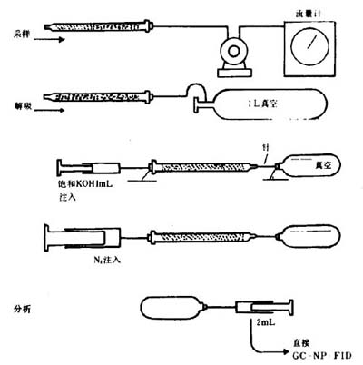
图2 样品的采集、处理及分析示意图
6.4 色谱图的考查
6.4.1 组分分离状况
标准样品色谱峰与其他胺类组分分离状况见图3。图3中五个峰按山峰顺序分别为氨、甲胺、二甲胺、三甲胺和乙胺。
6.4.2 定性分析
根据绝对保留时间进行定性，在拟定条件下，三甲胺的保留时间为4.2min。
6.4.3 定量分析
将色谱峰的峰面积(或峰高)代入下式计算，求得采集样品气体中三甲胺浓度。
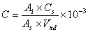
式中：C——样品气体中三甲胺浓度，mg／标m³；
A_{i}、A_{s}——分别为解吸至比重瓶内的实际样品和标准样品取相同体积分析得出的三甲胺色谱峰面积(或峰高)；
C_{s}——注入空白采样管中标准样品绝对量，ng；
V_{nd}——换算至标准状态时的采样体积，L。
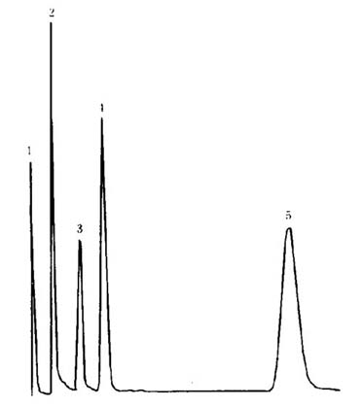
图3 标准色谱图 1－氨；2－甲胺；3－二甲胺；4－三甲胺：5－乙胺
7 技术指标
7.1 精密度和准确度
经五个实验室分析含量为297.20mg／L的三甲胺统一样品，重复性标准偏差为9.55mg／L，重复性相对标准偏差为3.5％，再现性标准差10.14mg／L，再现性相对标准偏差3.6％；平均加标回收率95.0％：草酸玻璃微珠采样管平均吸附效率达99.8％。
7.2 最低检出浓度
按仪器噪声5倍计算，色谱仪对三甲胺的绝对检知量为5×10^{－10}g(根据2mL取样分析体积相比重瓶100mL容积计算，折合采样管内采集量2.5×10⁻⁸g)，按10L标准采样体积计算，本方法对气体样品中三甲胺的最低检出浓度为2.5×10^{－3}mg／m³。
8 注意事项
8.1 选用的气体进样器必须保证良好的气密性，注肘器内表面应以碱液处理。
8.2 平行采集样品数不得少于2个。
8.3 每次实验操作条件要严格保持一致。
8.4 饱合氢氧化钾溶液使用前，应通一段时间氮气赶出杂质。
8.5 采样后采样管需在一周内分析。

